Nginx开机自启(windows)
需要借助"Windows Service Wrapper"小工具，项目地址： https://github.com/kohsuke/winsw
下载地址： http://repo.jenkins-ci.org/releases/com/sun/winsw/winsw/1.18/winsw-1.18-bin.exe
下载该工具后，将其放在 Nginx安装目录下，并重命名为nginx-service.exe，创建配置文件nginx-service.xml（名字要和工具名一样），
创建nginx-service.exe.config（为支持NET 4.0 runtime，默认只支持NET 2.0 runtime）
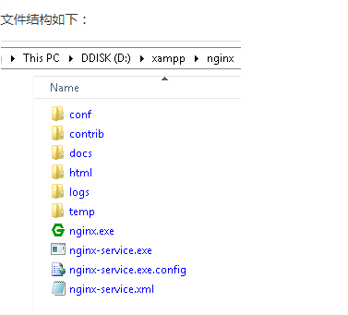
- nginx-service.xml 内容如下：(注意地址)
<service>
<id>nginx</id>
<name>Nginx Service</name>
<description>High Performance Nginx Service</description>
<logpath>D:\xampp\nginx\logs</logpath>
<log mode="roll-by-size">
<sizeThreshold>10240</sizeThreshold>
<keepFiles>8</keepFiles>
</log>
<executable>E:\nginx-1.8.0\nginx-1.8.0\nginx.exe</executable>
<startarguments>-p E:\nginx-1.8.0\nginx-1.8.0</startarguments>
<stopexecutable>E:\nginx-1.8.0\nginx-1.8.0\nginx.exe</stopexecutable>
<stoparguments>-p E:\nginx-1.8.0\nginx-1.8.0 -s stop</stoparguments>
</service>

- nginx-service.exe.config 内容如下：

<configuration>
<startup>
<supportedRuntime version="v2.0.50727" />
<supportedRuntime version="v4.0" />
</startup>
<runtime>
<generatePublisherEvidence enabled="false"/>
</runtime>
</configuration>

- 在cmd中运行如下命令安装windows服务

D:\xampp\nginx\nginx-service.exe install

